Отчёт по лабораторной работе №3

Попов Олег Павлович

Содержание

# Цель работы

Получение практических навыков работы в консоли с атрибутами файлов для групп пользователей.

# Выполнение лабораторной работы

После создания guest и guest2 выполняем команды из лабораторной.

Пример проверки пользователя на принадлежность к группам:

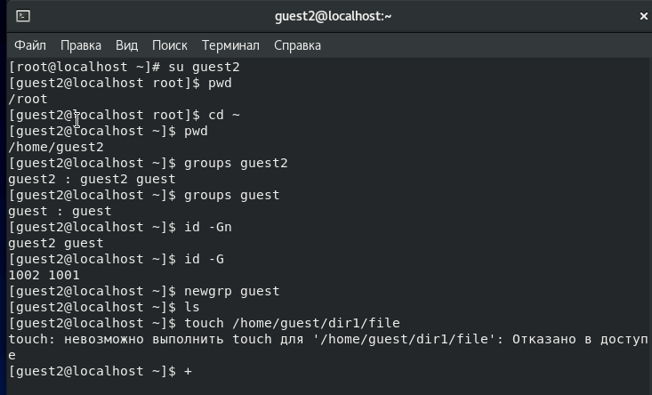

Изменение прав доступа папки home/guest и создание в ней папки dir1:

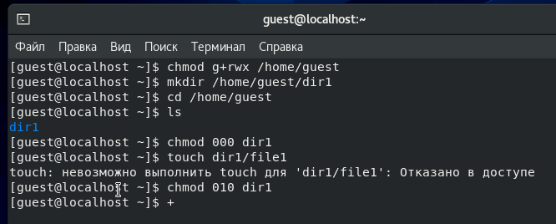

Выполнение проверки минимальных прав доступа:

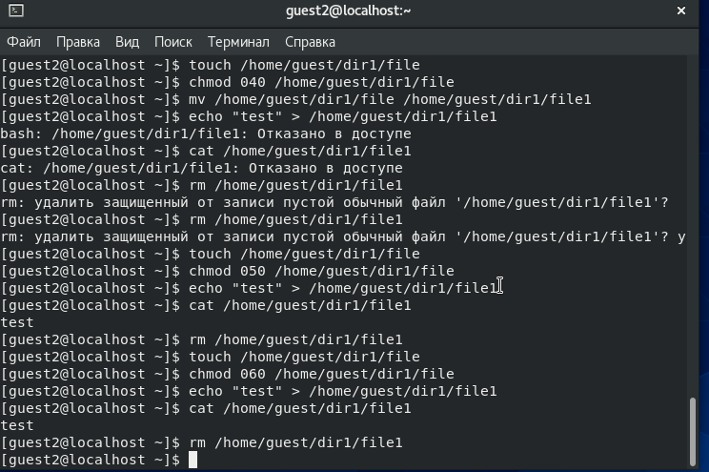

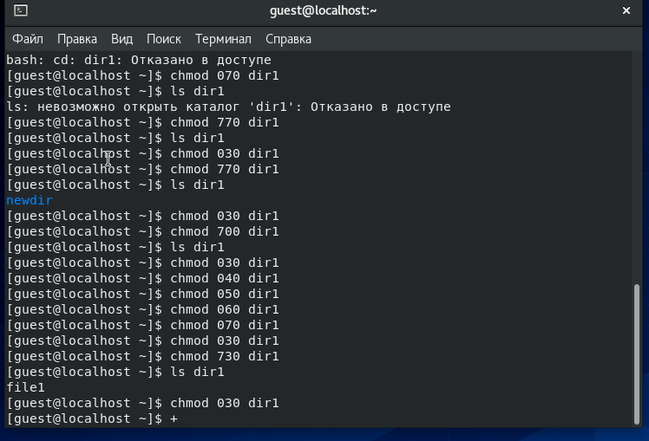

Таблица прав доступа:

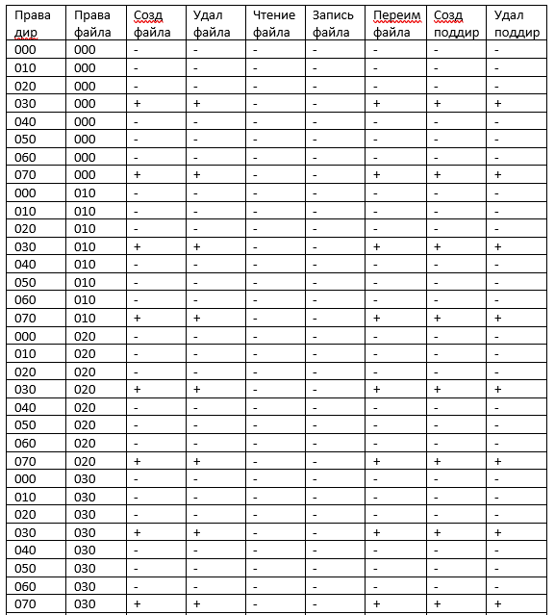

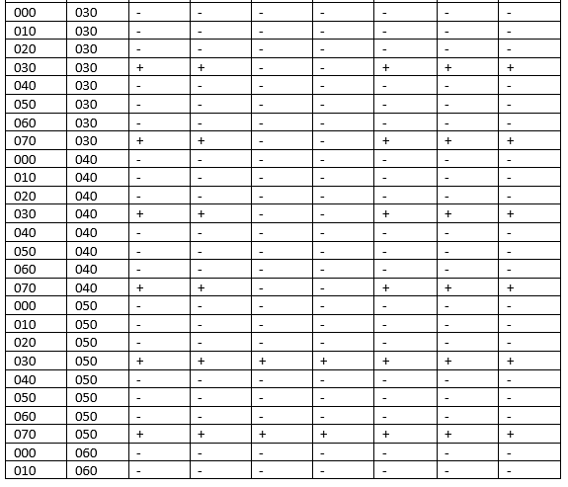

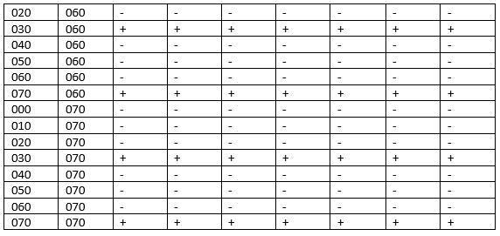

Минимальные права для определенных действий:

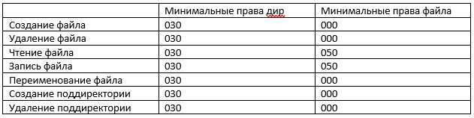

# Выводы

В ходе данной работы я приобрел базовые навыки работы в консоли с атрибутами файлов для групп пользователей.